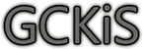
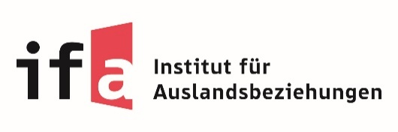
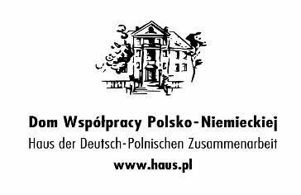

Dom Współpracy Polsko Niemieckiej wraz z Centrum Kultury i Spotkań im Josepha Eichendorffa w Łubowicach ogłaszają konkurs artystyczny pt. „Poezja natury – konkurs kreatywnego pisania”

Znów mamy wiosnę. Drzewa wypuszczają liście, kwiaty kwitną, ptaki powracają. . . Od wieków piękno przyrody, szczególnie widoczne o tej porze roku, inspirowało ludzi do opisywania go w wierszach. Dom Współpracy Polsko-Niemieckiej we współpracy z Centrum Eichendorffa pragnie zachęcić do lirycznego obcowania z naturą – może to być samodzielnie pisania lub w kreatywny sposób zarecytować wiersz już istniejący wiersz, albo recytowanie istniejących wiersz znanych, albo mniej znanych poetów. Najlepszą inspiracją na to jest oczywiście sama natura.
W ramach konkursu uczestnicy_ki mogą sami napisać wiersze o tematyce przyrodniczej lub w kreatywny sposób zarecytować wiersz już istniejący – warunki/zasady są następujące:
- Wiersze mogą być pisane/recytowane w języku niemieckim, polskim i śląskim.
- Wiersze mogą być pisane ręcznie albo elektronicznie.
- Formy recytacji mogą obejmować:
  - Filmy wideo (n.p. w samej naturze)
  - pliki audio (n.p. recytacje muzyczne, edycja recytacji z dźwiękami z natury)
  - kolaże fotograficzne lub obrazy malowane/rysowane z tekstem wierszy.
Najlepsze prace zostaną opublikowane, a zwycięzcy otrzymają atrakcyjne nagrody.
Prace można przesyłać na adres: stefan.mehrens@haus.pl - w przypadku większych plików prosimy o przesłanie plików we transferem albo podobnymi programami. Prace można też przesyłać tradycyjną pocztą na adres:
Dom Współpracy Polsko-Niemieckiej, ul. Górnych Walów 7, 44-100 Gliwice
Ostateczny termin do nadesłania prac jest 4 czerwca 2021 roku do godz. 23.59.
W raz z formularzem zgłoszeniowym proszę o nadesłanie oświadczeń tzn. iż praca jest Państwa autorstwa oraz wyrażanie Państwo zgodę na wykorzystanie danych osobowych do przesłanych materiałów. Prace będą oceniane w następujących kategoriach:
- Kreacja młodzież
- Kreacja dorosły
- Recytacja młodzież
- Recytacja dorosły
Wyniki konkursu zostaną podane pod koniec czerwca 2021 roku podczas publicznego live-stream’u na profilu FB Domu Współpracy Polsko-Niemieckiej!

